Форма материала и название: КВН «Знатоки родного края»
Ссылка на материал: ---
Ф.И.О. педагога, должность: Аралина Наталия Ивановна, старший воспитатель
Место работы: МБОУ «ДС № 245 г. Челябинска»
Аннотация: В процессе проведения КВН уточняются и систематизируются знания педагогов по реализации регионального компонента в работе с детьми дошкольного возраста.

Цель: практическое овладение педагогами навыками и умениями.
Задачи:
- Повысить профессиональную компетентность педагогов по реализации регионального компонента в соответствии с основной образовательной программой дошкольного образования ДОО.
- Обобщить знания педагогов о задачах и методах нравственно - патриотического воспитания.
- Активизировать творческие способности педагогических работников ДОУ.
Предварительная работа:
- изучение литературы по данному вопросу;
- подготовка наглядного материала;
- подготовка атрибутов к игре КВН.
Оборудование: мультимедийная система, разрезные картинки (герб Ленинского района г.Челябинска).
Программа КВН.
1.Вступительное слово.
2.Представление жюри.
3. Конкурс №1 « Визитная карточка команды»
4. Конкурс №2 « Это- русская сторонка, это - Родина моя»( Разминка):
- символика и ее значение, понятие патриотизма,
- историческая справка о Ленинском районе. Приложение №1. Достопримечательности района. Игра «Назови правильно» (презентация). Приложение № 4.
5. Конкурс №3 «Слово - не воробей»
6. Конкурс №4 « Конкурс капитанов»
7. Конкурс №5 «Домашнее задание». Приложение №2.
8. Конкурс №6 «Синквейн». Приложение №3.
9. Подведение итогов.
Ход.
1.Вступительное слово.
Духовно-нравственное и нравственно-патриотическое воспитание актуально в наше время. Самая большая опасность, подстерегающая наше общество сегодня, не в развале экономики, не в смене политической системы, а в разрушении личности. Сегодня материальные ценности доминируют над духовными, поэтому у детей искажены представления о доброте, милосердии, великодушии, справедливости, гражданственности и патриотизме. Многих детей отличает эмоциональная, волевая и духовная незрелость.
Уже к середине 80-х годов назрела необходимость перестройки дошкольного воспитания. Была разработана Концепция дошкольного воспитания с учетом современных требований общества. 5 октября 2010 года Правительством Российской Федерации принята Государственная программа «Патриотическое воспитание граждан Российской Федерации на 2011-2015 годы» (Постановление Правительства Российской Федерации № 795 от 05.10.2010г.). В проекте "Национальной доктрины образования в Российской Федерации" подчеркивается, что "система образования призвана обеспечить воспитание патриотов России, граждан правового демократического, социального государства, уважающих права и свободы личности, обладающих высокой нравственностью и проявляющих национальную и религиозную терпимость".
Духовно-нравственное воспитание в детском саду является неотъемлемой частью всестороннего воспитания ребенка, необходимой предпосылкой возрождения отечественной культуры; качественно новой ступенью духовно-нравственного воспитания в детском саду является интеграция его содержания в повседневную жизнь детей, во все виды детской деятельности.
Формирование личности ребенка, его воспитание начинаются с воспитания чувств через мир положительных эмоций, через обязательное приобщение к культуре, обеспечение духовной и интеллектуальной пищей, в которой он так нуждается.
И родной дом, двор, где он не раз гулял, и вид из окна квартир и детский сад, где он получает радость от общения со сверстниками, и родная природа – все это Родина. Сколько открытий делает ежедневно ребенок. И хотя многие его впечатления еще им не осознанны, все начинается с восхищением тем, что видит перед собой маленький человек.
Таким образом, важнейшей задачей ДОУ является формирование у детей духовно-нравственных и нравственно-патриотических ценностей через воспитание любви к семье и родному краю.
Под музыку песни «Мы начинаем КВН» в зал заходят команды конкурсантов.

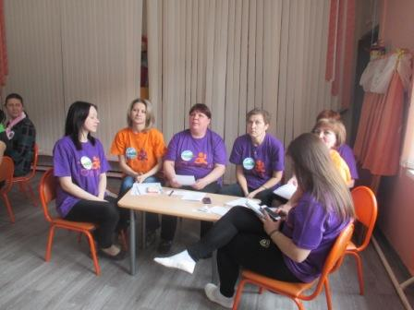
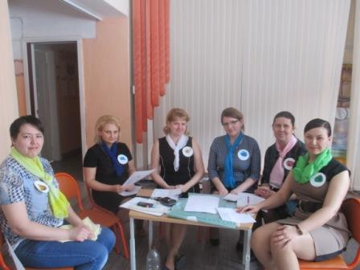

Ведущий: Добрый день, уважаемые коллеги!
Мы приветствуем педагогов детского сада в клубе веселых и находчивых. Кто сказал, что конкурс – это просто?
Суета сует и маскарад…
Конкурс – это будущее роста,
Технологий праздничный наряд.
Ведущий: Педагоги, собравшиеся сегодня в этом зале, люди необыкновенные: творческие, одухотворенные, удивительно обаятельные.
Конкурс – отражение реальности,
Импульс дерзновения, полет,
Искра зажигающей модальности,
Вдохновения водоворот.
Сегодня наш КВН будет включать разнообразные конкурсы:
1. Конкурс №1 « Визитная карточка команды»
2. Конкурс №2 « Это- русская сторонка, это - Родина моя»( Разминка):
- символика и ее значение, понятие патриотизма,
- историческая справка о Ленинском районе. Приложение №1. Достопримечательности района. Игра «Назови правильно» (презентация). Приложение № 4.
3. Конкурс №3 «Слово - не воробей»
4. Конкурс №4 « Конкурс капитанов»
5. Конкурс №5 «Домашнее задание». Приложение № 2.
6. Конкурс №6 «Синквейн». Приложение № 3.
Работу наших конкурсантов будет оценивать компетентное жюри в составе…

Конкурс 1. «Визитная карточка команды»
Ведущий: В конкурсе «Визитная карточка» каждая команда представляет:
- название команды;
- девиз команды;
- капитана команды;
- пожелание сопернику.
Жюри оценивает:
- оригинальность;
- эмоциональность речи;
- музыкальное оформление;
- время выступления 3 мин.
Каждая команда поочередно показывает свое задание.
После выступления конкурсантов жюри выставляет оценки.
Оценка по 5 баллов.

Конкурс 2 « Это -русская сторонка, это- Родина моя» («Разминка»)
Вопросы участникам (за каждый правильный ответ присуждается 1 очко).
Жюри оценивает:
- точность и обоснование ответа;
- время на обдумывание для каждого задания – 1 минута, принимаются досрочные ответы;
- находчивость;
- юмор.
1.Особый политический институт, который обеспечивает социальную защищенность населения, оборону и безопасность страны. (Государство).
2.Символ города, области, страны: прикрепленное к древку или шнурку полотнище установленных размеров и цветов, иногда с изображением герба, эмблемы. (Флаг).
3.Официальная эмблема государства, города, района? (Герб).
4.Совокупность близких родственников, живущих вместе и ведущих общее хозяйство? (Семья).
5.Что такое патриотизм? (Преданность и любовь к Родине, к ее природе, культуре, народу).
6.Крупная территория, которая имеет определенные границы и пользуется государственным суверенитетом? (Страна).
7.В каком году основан Ленинский район? ( 1935)
Игра «Разрезная картинка». Собрать разрезную картинку, с изображением герба Ленинского района. Время на выполнение задания- 2 минуты.
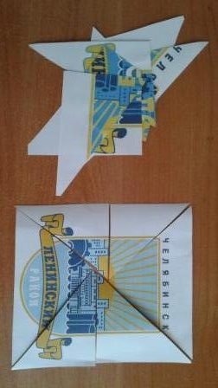

«Назови правильно». Презентация №4.
Командам показывают по пять слайдов, на которых изображены достопримечательности и объекты района в прошлом, а затем в настоящем.
Задание: участники должны назвать, что изображено; за правильный ответ дается 3 очка.
1. Памятник Зое Космодемьянской около общеобразовательной школы №46;
2. Набережная оз. Смолино;
3. Ул. Машиностроителей;
4. Ул. Гагарина;
5. Район КБС;
6. Ул. Новороссийской;
7. Оранжерея / мед. центр ЧТПЗ»;
8. Центральная проходная трубопрокатного завода;
9. ДК ЧТПЗ.
10.ДК Станкомаш (ЗСО).

Конкурс 3 « Слово- не воробей».
Ведущий:
Время идет, изменяется наша речь. Но многие слова из того далекого прошлого, наши бабушки и дедушки употребляют в своей речи до сих пор, а возможно и вы пользуетесь этими словами - уральским диалектом.
Как говорится: «Ветры горы разрушают, слова народы поднимают».
Жюри оценивает:
- эрудицию;
- правильность ответов;
- находчивость.
За каждое задание по 5 баллов

Для первой команды
1 задание - «О чем говорят эти слова?»
-кружлявый – кудрявый;
- уварахтаться – испачкаться;
- остолопиться - растеряться;
- встреснуться – спохватиться;
- елдаечки - пшеничные лепешки;
- безмен – весы;
- дербалызнуть – ударить;
- забельшить – спрятать;
2 задание «Что за пословица?»
- В какой пословице упоминается домашнее парнокопытное животное, способное при любых метеорологических условиях отыскивать некую полужидкую субстанцию? (Свинья везде грязь найдет).

Для второй команды:
1 задание - «О чем говорят эти слова?»
- ещо не башше – ещё не лучше;
- немаканный – некрещеный;
- парёнки – парёная брюква;
- перекособенило – перекосило;
- своебышный – своенравный;
- урыльник – умывальник;
- фанбара – рюша по низу юбки;
- яблошник – блюдо из толчёной картошки.

2 задание «Что за пословица?»
- В какой пословице говорится о влиянии атмосферных явлений на отправление религиозного обряда? (Гром не грянет, мужик не перекрестится).

Задание: назвать за 1 минуту как можно больше пословиц о Родине, родном крае; за каждую пословицу 1 очко.
Например:
«Пословицы о Родине»
- Родной край – сердцу рай.
- Нет в мире краше Родины нашей.
- Человек без Родины, что соловей без песни.
- Родина – всем матерям мать.
- Родина – мать, чужбина – мачеха.
- Своё молоко – ребёнку, свою жизнь – Родине.
- Всякому мила своя сторона.
- За морем теплее, а у нас светлее.
- И пылинка родной земли – золото.
- Глупа та птица, которой своё гнездо не мило.
- Дым отечества светлее чужого огня.
- На чужой стороне Родина милей вдвойне.
- Живёшь на стороне, а своё село всё на уме.
- Кто за Родину горой, тот истинный герой.
- Если дружба велика, будет Родина крепка.
- Если народ един, он непобедим.
- Народы нашей страны дружбой сильны.
- Для Родины своей ни сил, ни жизни не жалей.

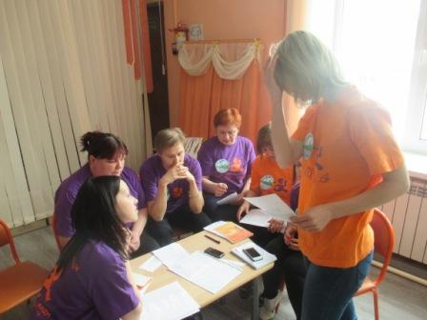

Конкурс 4. «Конкурс Капитанов».
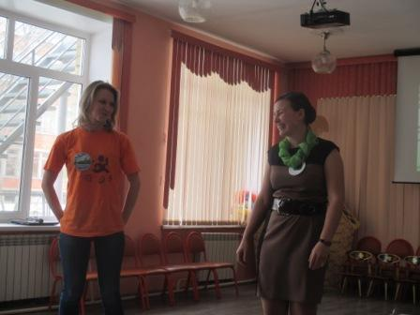

Капитанам задаются по два вопроса, можно воспользоваться помощью команды
1-е задание 1 минута на обдумывание
1-й капитан. Назвать методы нравственно-патриотического воспитания детей в ДОУ.
Методы патриотического воспитания:
- Целевые прогулки, экскурсии по местам воинской славы, к памятникам, монументам, в краеведческий музей и т.д.;
- Рассказы воспитателя, беседы с детьми о славной истории родной страны и родного города;
- Наблюдение за тем, как люди трудятся на территории детского сада и в городе, как изменяется его облик благодаря этому труду;
- Демонстрация тематических слайдов, видеороликов, иллюстраций;
- Прослушивание тематических аудиозаписей, это могут быть голоса птиц русского леса или гимн Российской Федерации;
- Знакомство с фольклором – сказками, пословицами, поговорками, песнями, играми;
- Знакомство с народным творчеством, вышивкой, росписью;
- Знакомство с творчеством отечественных писателей, композиторов и художников;
- Посещение тематических выставок или их самостоятельная организация;
- Участие в праздниках;
- Участие в посильных общественно-полезных работах.

2-й капитан. Назвать задачи нравственно-патриотического воспитания детей дошкольного возраста
Задачи нравственно-патриотического воспитания:
- Формирование заинтересованности народными промыслами и традициями;
- Воспитание бережного отношения ко всему живому, к окружающему миру, к природе родного края – и природе в целом;
- Воспитание любви к родному городу, улице, дому, к своей семье;
- Расширение знаний ребенка о городах России;
- Воспитание любви и уважительного отношения к труду;
- Формирование у ребенка базовых представлений о правах человека;
- Знакомство с государственными символами России – гербом, флагом, гимном;
- Воспитание в детях толерантного отношения к традициям других народов;
- Развитие чувства гордости за достижения родины.

2-е задание. На выполнение задания - 3 минуты.
1-й капитан
Составить программное содержание для занятия с детьми старшей группы ( 5-6 лет).
Тема: «Три медведя».Каслинское литьё. Лепка из пластилина.
Примернное п/с :
1. Продолжать знакомить детей с произведениями ДПИ Урала.
2. Учить лепить медведя в стилистике каслинского художественного литья (скульптурным способом с проработкой поверхности стекой).
3. Воспитывать эстетическое отношение предметам народного промысла.

2-й капитан
Составить программное содержание занятия с детьми подготовительной к школе группы ( 6- 7 лет)
Тема : «Цветы на подносе». Нижнетагильские подносы. Пластилиновая живопись
Примернное п/с :
- Продолжить ознакомление с историей развития уральского подносного промысла,
лаковой живописью по металлу.
- Закреплять умение задумывать и составлять композицию из знакомых элементов росписи.
- Инициировать самостоятельный поиск адекватных изобразительно-выразительных средств
(сочетание разных способов и приемов работы).
- Развивать пространственное мышление.
Оценка по 5 баллов

Конкурс 5. «Домашнее задание»
Каждая команда должна представить свой творческий проект символики д/с - «Герб, флаг, девиз»:
- дать характеристику символике, в выбранной вами форме;
Жюри оценивает:
- артистизм;
- креативность;
- находчивость и юмор исполнения представления;
- творческий подход;
- соблюдение временных рамок;
- качество материала, из которого изготовлена символика, эстетика
- содержание характеристики символики и текста гимна о д/с.;
- музыкальное и художественное оформление
Оценка по 5 баллов за символику.
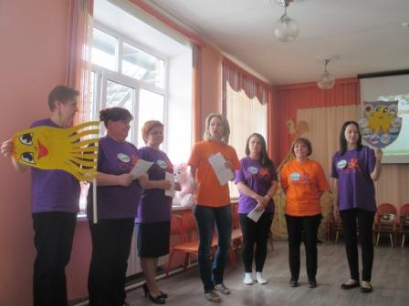
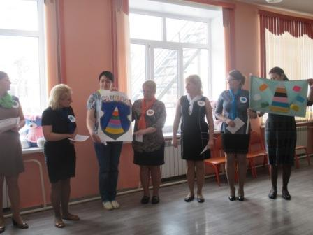

Конкурс 6. «Синквейн» на тему:
1 - я команда – «Родина»;
2 – я команда – «Дружба».
Оценка до 5 баллов.

Подведение итогов КВН
1. Жюри подводит общие итоги конкурсов, отмечает интересные ответы педагогов.
2. Награждает победителей дипломом и всех участников поощрительными призами.

